《数据库系统》实验报告

年级、专业、班级 |  | 2023级计卓1班 |  |  | 姓名 | 20230674莫然
实验题目 | 数据库设计与应用
实验时间 | 2025.3.24～2025.4.6 |  | 实验地点 | DS33401
实验成绩 |  |  | 实验性质 | □验证性 □设计性 ■综合性
教师评价：
□算法/实验过程正确； □源程序/实验内容提交 □程序结构/实验步骤合理；
□实验结果正确； □语法、语义正确； □报告规范；
其他：
评价教师签名：
一、实验目的
1. 了解数据库系统的开发过程。
2. 掌握概念模型设计的方法和步骤。
3. 掌握SQL基本操作。
4. 学习并掌握多条件查询和多表查询。

- 实验项目内容

1.为了更好的为游客服务，某平台准备开发一个民宿预定系统，请进行充分的资料查询、调研，为该民宿预定系统设计并实现一个合理的数据库解决方案，包括：概念模型、逻辑数据模型，并使用SQL完成数据库表创建、数据的添加。

2.基本SQL操作，基于1数据库表，进行如下操作：
1）创建的各表需要添加至少5条记录;
2）将民宿“壹号民宿”的房间编号为“101”的面积由原来的100平方米修改为150平方米;
3）删除民宿“十号民宿”的房间。

3.数据查询
1）找出“壹号民宿”所有房间类型和单价；
2）列出所有可预定的民宿名称（不重复）；
3）查询游客“张三”预定的房间信息；
4）查询“壹号民宿”单价在300和500之间的房间信息。
5）查询每一个民宿拥有的房间数量。
6）查询总费用在1000以上的预定订单信息。
7）查询“壹号民宿”房间的平均单价。
8）查询平均单价在500和800之间的民宿名称和平均单价。
4. 为民宿创建一个触发器，当删除某一民宿时，同时删除该民宿的所有房间信息。

5.定义一存储过程，实现查询目前可预订的民宿和房间信息。并调用进行测试。

- 实验过程或算法（源程序）
1.设计
1）概念模型设计

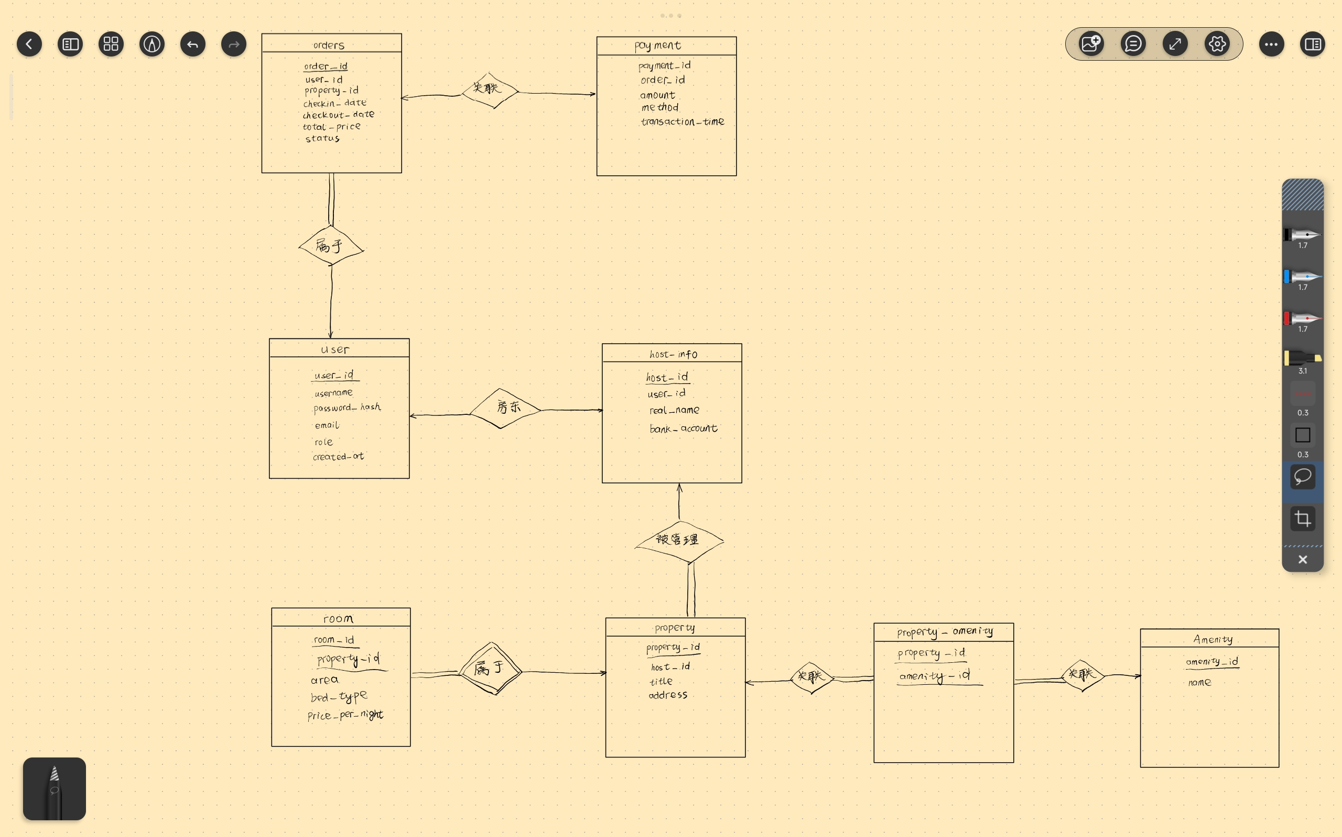

2）关系模型
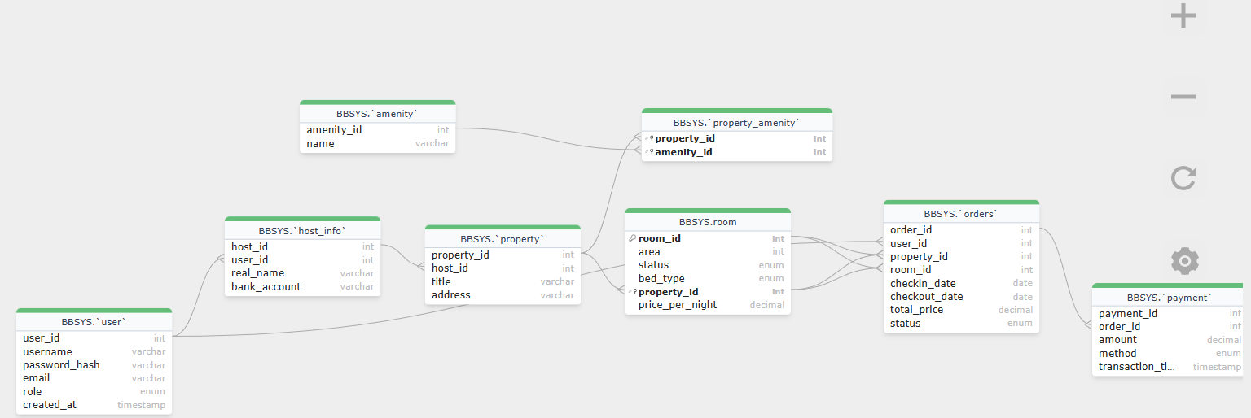

3）数据库表创建

-- Active: 1743866907532@@127.0.0.1@3306
-- 建库
CREATE DATABASE BBSYS
CHARACTER SET utf8mb4
COLLATE utf8mb4_unicode_ci;

-- 验证库是否存在
USE BBSYS; -- 使用数据库

-- 建表

-- 1. 用户表
CREATE TABLE `user` (
user_id INT PRIMARY KEY,
username VARCHAR(50) UNIQUE NOT NULL,
password_hash VARCHAR(255) NOT NULL,
email VARCHAR(100) UNIQUE NOT NULL,
role ENUM('user','host','admin') NOT NULL DEFAULT 'user',
created_at TIMESTAMP DEFAULT CURRENT_TIMESTAMP
);

-- 2. 房东信息表
CREATE TABLE `host_info` (
host_id INT PRIMARY KEY,
user_id INT UNIQUE NOT NULL,
real_name VARCHAR(50) NOT NULL,
bank_account VARCHAR(50) NOT NULL,
FOREIGN KEY (user_id) REFERENCES user(user_id)
);

-- 3. 民宿表
CREATE TABLE `property` (
property_id INT PRIMARY KEY,
host_id INT NOT NULL,
title VARCHAR(200) NOT NULL,
address VARCHAR(200) NOT NULL,
FOREIGN KEY (host_id) REFERENCES host_info(host_id)
);

-- 4. 设施表
CREATE TABLE `amenity` (
amenity_id INT PRIMARY KEY,
name VARCHAR(50) UNIQUE NOT NULL
);

-- 5. 民宿-设施关联表
CREATE TABLE `property_amenity` (
property_id INT NOT NULL,
amenity_id INT NOT NULL,
PRIMARY KEY (property_id, amenity_id),
FOREIGN KEY (property_id) REFERENCES property(property_id),
FOREIGN KEY (amenity_id) REFERENCES amenity(amenity_id)
);

-- 6. 订单表
CREATE TABLE `orders` (
order_id INT PRIMARY KEY,
user_id INT NOT NULL,
property_id INT NOT NULL,
checkin_date DATE NOT NULL,
checkout_date DATE NOT NULL,
total_price DECIMAL(10,2) NOT NULL,
status ENUM('pending','confirmed','canceled','completed') DEFAULT 'pending',
FOREIGN KEY (user_id) REFERENCES user(user_id),
FOREIGN KEY (property_id) REFERENCES property(property_id)
);

-- 7. 支付表
CREATE TABLE `payment` (
payment_id INT PRIMARY KEY,
order_id INT UNIQUE NOT NULL,
amount DECIMAL(10,2) NOT NULL,
method ENUM('credit_card','alipay','wechat') NOT NULL,
transaction_time TIMESTAMP DEFAULT CURRENT_TIMESTAMP,
FOREIGN KEY (order_id) REFERENCES orders(order_id)
);

-- 8. 房间表
CREATE TABLE `room` (
room_id INT,
area INT NOT NULL,
status ENUM('available','booked','maintenance') DEFAULT 'available',
bed_type ENUM('single','double','queen','king') NOT NULL,
property_id INT NOT NULL,
price_per_night DECIMAL(10,2) NOT NULL,
PRIMARY KEY (room_id, property_id),
FOREIGN KEY (property_id) REFERENCES property(property_id)
);

- 数据添加
USE BBSYS

-- 1. 用户表数据
INSERT INTO `user` (user_id, username, password_hash, email, role, created_at) VALUES
(1, 'john_doe', '5f4dcc3b5aa766d61d8327deb882cf99', 'john@example.com', 'user', '2023-01-01 10:00:00'),
(2, 'jane_smith', '5f4dcc3b5aa865d61d8327deb882cf99', 'jane@example.com', 'user', '2023-01-02 11:00:00'),
(3, 'mike_jones', '5f4dcc3b5al765d61d8327deb882cf99', 'mike@example.com', 'host', '2023-01-03 12:00:00'),
(4, 'sarah_wilson', '5f4dcc3b5aa765d61d8377deb882cf99', 'sarah@example.com', 'host', '2023-01-04 13:00:00'),
(5, 'david_brown', '5f4dcc3b5aa765d61d8328deb882cf99', 'david@example.com', 'user', '2023-01-05 14:00:00'),
(6, 'lisa_taylor', '5f4dcc3b5aa765d61d8527deb882cf99', 'lisa@example.com', 'user', '2023-01-06 15:00:00'),
(7, 'robert_garcia', '5f4dcc3a5aa765d61d8327deb882cf99', 'robert@example.com', 'host', '2023-01-07 16:00:00'),
(8, 'emily_martinez', '5f4dcc3b5aa765d61d8327deb882cf89', 'emily@example.com', 'user', '2023-01-08 17:00:00'),
(9, 'admin_user', '5f4dcc3b5aa765d61d8327deb782cf99', 'admin@example.com', 'admin', '2023-01-09 18:00:00'),
(10, 'tom_anderson', '5f4dcc3b5aa765d61d8327deb88dcf99', 'tom@example.com', 'user', '2023-01-10 19:00:00');

-- 2. 房东信息表数据
INSERT INTO `host_info` (host_id, user_id, real_name, bank_account) VALUES
(1, 3, 'Michael Jones', '1234567890123456'),
(2, 4, 'Sarah Wilson', '2345678901234567'),
(3, 7, 'Robert Garcia', '3456789012345678'),
(4, 9, 'Admin User', '4567890123456789'),
(5, 10, 'Tom Anderson', '5678901234567890'),
(6, 2, 'Jane Smith', '6789012345678901'),
(7, 5, 'David Brown', '7890123456789012'),
(8, 6, 'Lisa Taylor', '8901234567890123'),
(9, 8, 'Emily Martinez', '9012345678901234'),
(10, 1, 'John Doe', '0123456789012345');

-- 3. 民宿表数据
INSERT INTO `property` (property_id, host_id, title, address) VALUES
(1, 1, 'Cozy Downtown Apartment', '123 Main St, New York, NY'),
(2, 1, 'Luxury Penthouse', '456 High Ave, New York, NY'),
(3, 2, 'Beachfront Villa', '789 Ocean Dr, Miami, FL'),
(4, 2, 'Mountain Cabin', '101 Forest Rd, Aspen, CO'),
(5, 3, 'City Center Loft', '202 Urban Ave, Chicago, IL'),
(6, 3, 'Quiet Suburban House', '303 Peace Ln, Chicago, IL'),
(7, 4, 'Historic Townhouse', '404 Heritage Blvd, Boston, MA'),
(8, 5, 'Modern Studio', '505 Design St, San Francisco, CA'),
(9, 6, 'Lakeview Cottage', '606 Waterside Dr, Seattle, WA'),
(10, 7, 'Desert Oasis', '707 Sunny Way, Phoenix, AZ');

-- 4. 设施表数据
INSERT INTO `amenity` (amenity_id, name) VALUES
(1, 'WiFi'),
(2, 'Air Conditioning'),
(3, 'Heating'),
(4, 'Kitchen'),
(5, 'TV'),
(6, 'Washer'),
(7, 'Dryer'),
(8, 'Parking'),
(9, 'Pool'),
(10, 'Hot Tub');

-- 5. 民宿-设施关联表数据
INSERT INTO `property_amenity` (property_id, amenity_id) VALUES
(1, 1), (1, 2), (1, 3), (1, 4), (1, 5),
(2, 1), (2, 2), (2, 3), (2, 4), (2, 5), (2, 6), (2, 7), (2, 8), (2, 9),
(3, 1), (3, 2), (3, 4), (3, 5), (3, 9),
(4, 1), (4, 3), (4, 4), (4, 10),
(5, 1), (5, 2), (5, 3), (5, 5),
(6, 1), (6, 3), (6, 4), (6, 5), (6, 6), (6, 7),
(7, 1), (7, 3), (7, 5), (7, 8),
(8, 1), (8, 2), (8, 3), (8, 4), (8, 5),
(9, 1), (9, 3), (9, 4), (9, 5), (9, 10),
(10, 1), (10, 2), (10, 9);

-- 6. 订单表数据
INSERT INTO `orders` (order_id, user_id, property_id, checkin_date, checkout_date, total_price, status) VALUES
(1, 1, 3, '2023-02-01', '2023-02-05', 1120.00, 'completed'),
(2, 2, 5, '2023-02-10', '2023-02-12', 320.00, 'completed'),
(3, 5, 1, '2023-03-15', '2023-03-20', 600.00, 'confirmed'),
(4, 6, 7, '2023-04-01', '2023-04-03', 440.00, 'pending'),
(5, 8, 2, '2023-05-10', '2023-05-15', 1750.00, 'confirmed'),
(6, 1, 4, '2023-06-01', '2023-06-07', 1170.00, 'pending'),
(7, 2, 6, '2023-07-05', '2023-07-10', 675.00, 'confirmed'),
(8, 5, 8, '2023-08-12', '2023-08-14', 360.00, 'completed'),
(9, 6, 9, '2023-09-01', '2023-09-05', 840.00, 'canceled'),
(10, 8, 10, '2023-10-10', '2023-10-15', 875.00, 'completed');

-- 7. 支付表数据
INSERT INTO `payment` (payment_id, order_id, amount, method, transaction_time) VALUES
(1, 1, 1120.00, 'credit_card', '2023-01-25 14:30:00'),
(2, 2, 320.00, 'alipay', '2023-02-01 10:15:00'),
(3, 3, 600.00, 'credit_card', '2023-03-01 09:45:00'),
(4, 5, 1750.00, 'wechat', '2023-04-15 16:20:00'),
(5, 7, 675.00, 'credit_card', '2023-06-20 11:30:00'),
(6, 8, 360.00, 'alipay', '2023-08-01 13:10:00'),
(7, 10, 875.00, 'wechat', '2023-09-25 15:45:00'),
(8, 4, 440.00, 'credit_card', '2023-03-20 10:00:00'),
(9, 6, 1170.00, 'alipay', '2023-05-15 14:30:00'),
(10, 9, 840.00, 'credit_card', '2023-08-20 12:00:00');

-- 8. 房间表数据
INSERT INTO `room` (room_id, area, status, bed_type, property_id, price_per_night) VALUES
(101, 25, 'available', 'single', 1, 80.00),-- Property 1 rooms
(102, 30, 'available', 'double', 1, 120.00),
(103, 35, 'booked', 'queen', 1, 150.00),
(104, 40, 'available', 'king', 1, 180.00),
(105, 28, 'maintenance', 'double', 1, 110.00),
(101, 22, 'available', 'single', 2, 75.00),-- Property 2 rooms
(102, 32, 'booked', 'double', 2, 125.00),
(103, 38, 'available', 'queen', 2, 160.00),
(104, 42, 'available', 'king', 2, 190.00),
(105, 30, 'available', 'double', 2, 115.00),
(101, 20, 'available', 'single', 3, 70.00),-- Property 3 rooms
(102, 28, 'available', 'double', 3, 110.00),
(103, 36, 'booked', 'queen', 3, 145.00),
(104, 45, 'maintenance', 'king', 3, 200.00),
(105, 32, 'available', 'double', 3, 120.00),
(101, 24, 'booked', 'single', 4, 78.00),-- Property 4 rooms
(102, 31, 'available', 'double', 4, 122.00),
(103, 37, 'available', 'queen', 4, 155.00),
(104, 41, 'available', 'king', 4, 185.00),
(105, 29, 'booked', 'double', 4, 118.00),
(101, 26, 'available', 'single', 5, 82.00),-- Property 5 rooms
(102, 33, 'available', 'double', 5, 128.00),
(103, 39, 'maintenance', 'queen', 5, 165.00),
(104, 43, 'available', 'king', 5, 195.00),
(105, 31, 'available', 'double', 5, 125.00),
(101, 23, 'available', 'single', 6, 76.00),-- Property 6 rooms
(102, 29, 'booked', 'double', 6, 115.00),
(103, 34, 'available', 'queen', 6, 140.00),
(104, 44, 'available', 'king', 6, 205.00),
(105, 27, 'available', 'double', 6, 105.00),
(101, 21, 'booked', 'single', 7, 72.00),-- Property 7 rooms
(102, 30, 'available', 'double', 7, 118.00),
(103, 35, 'available', 'queen', 7, 152.00),
(104, 40, 'maintenance', 'king', 7, 182.00),
(105, 28, 'available', 'double', 7, 112.00),
(101, 27, 'available', 'single', 8, 85.00),-- Property 8 rooms
(102, 34, 'available', 'double', 8, 130.00),
(103, 38, 'booked', 'queen', 8, 158.00),
(104, 42, 'available', 'king', 8, 192.00),
(105, 33, 'available', 'double', 8, 128.00),
(101, 25, 'available', 'single', 9, 79.00),-- Property 9 rooms
(102, 31, 'maintenance', 'double', 9, 121.00),
(103, 36, 'available', 'queen', 9, 148.00),
(104, 41, 'booked', 'king', 9, 188.00),
(105, 29, 'available', 'double', 9, 119.00),
(101, 24, 'available', 'single', 10, 77.00),-- Property 10 rooms
(102, 32, 'available', 'double', 10, 124.00),
(103, 37, 'available', 'queen', 10, 153.00),
(104, 43, 'available', 'king', 10, 198.00),
(105, 30, 'booked', 'double', 10, 122.00);

2.基本SQL操作
USE BBSYS;

-- 修改某个民宿房间的面积
UPDATE room
SET area = 150.0
WHERE property_id = 1 AND room_id = 101;

-- 删除某个民宿的所有房间
DELETE FROM room
WHERE property_id = 1;

- 数据查询
-- 找出某个民宿所有房间的类型和单价
SELECT bed_type, price_per_night
FROM room
WHERE property_id = 1;

-- 查出所有可预定的民宿的名称
SELECT title
FROM property
WHERE property_id IN (SELECT property_id FROM room WHERE status = 'available');

-- 查询游客jane_smith的预定的房间的所有信息
SELECT r.*
FROM room r
WHERE r.property_id IN (SELECT property_id FROM orders WHERE user_id = (SELECT user_id FROM user WHERE username = 'jane_smith'));

-- 查询民宿1单价在80到120之间的房间的所有信息
SELECT *
FROM room
WHERE property_id = 1 AND price_per_night BETWEEN 80 AND 120;

-- 查询每一个民宿拥有的房间数量
SELECT property_id, COUNT(room_id)
FROM room
GROUP BY property_id;

-- 查询费用在650以上的订单的所有信息
SELECT *
FROM orders
WHERE total_price > 650;

-- 查询民宿1的平均房间单价
SELECT AVG(price_per_night) AS average_price
FROM room
WHERE property_id = 1;

--查询平均房间单价在120到130之间的民宿的所有信息
SELECT *
FROM property
WHERE property_id IN (SELECT property_id FROM room GROUP BY property_id HAVING AVG(price_per_night) BETWEEN 120 AND 130);

- 触发器
USE BBSYS;

-- 触发器：删除某个民宿的时候，删除该民宿的所有房间
CREATE TRIGGER delete_property_rooms
BEFORE DELETE ON property
FOR EACH ROW
BEGIN
DELETE FROM room WHERE property_id = OLD.property_id;
END;

- 存储过程
-- 查询目前可预订的民宿和房间信息
DELIMITER //
USE BBSYS; -- 使用数据库

CREATE PROCEDURE GetAvailableRooms()
BEGIN
-- 查询可预订的房间信息，关联property表获取民宿详情
SELECT
p.property_id,
p.title,
p.address,
r.room_id,
r.area,
r.bed_type,
r.price_per_night,
r.status
FROM
room r
JOIN
property p ON r.property_id = p.property_id
WHERE
r.status = 'available'
ORDER BY
p.property_id, r.room_id;
END //

DELIMITER ;

- 实验结果及分析和（或）源程序调试过程

1.数据库表创建后的结果
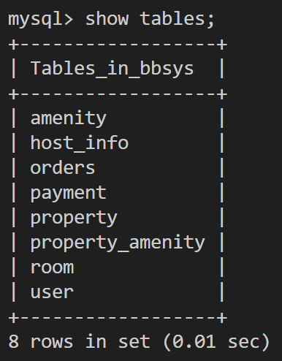

2.数据添加结果
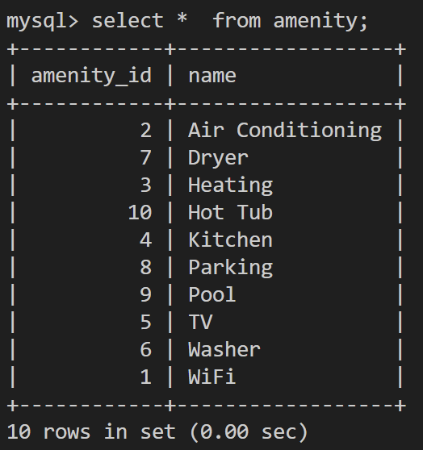

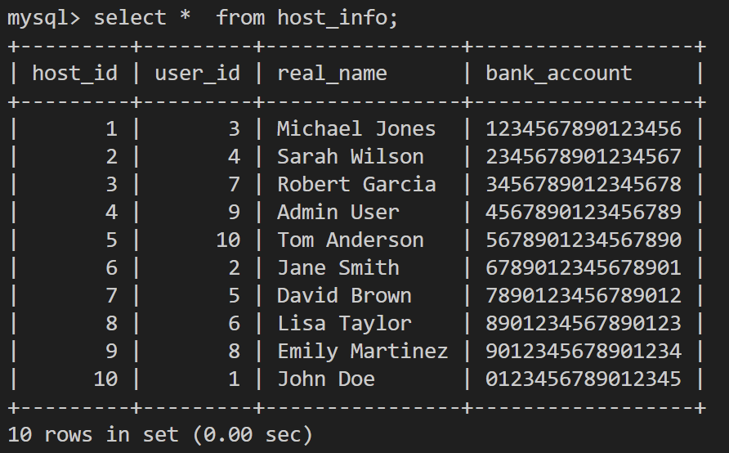

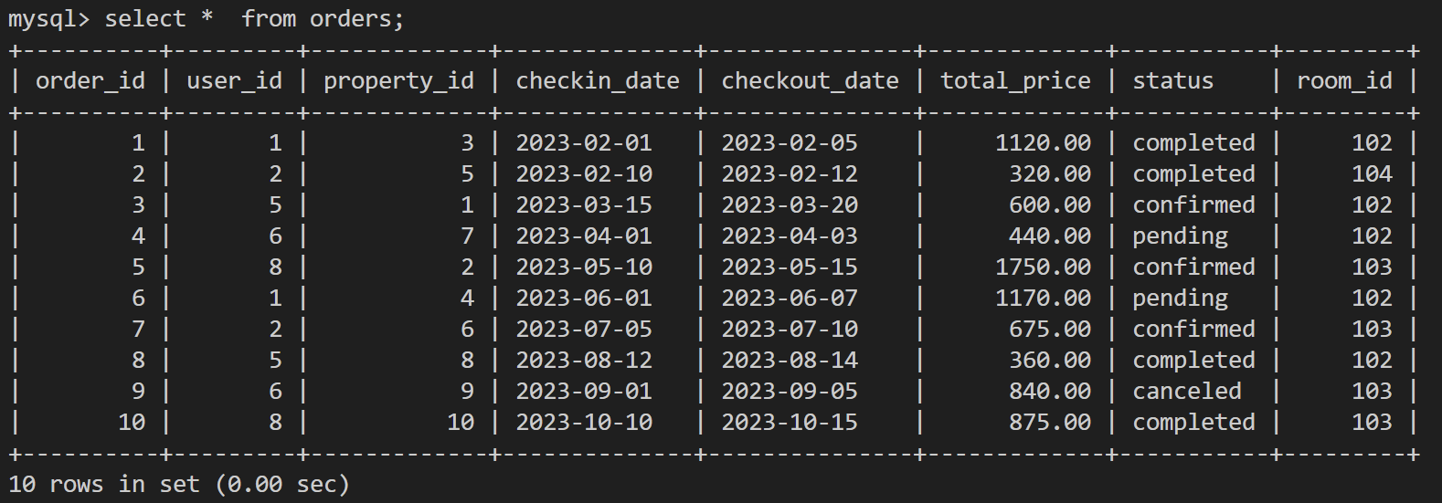

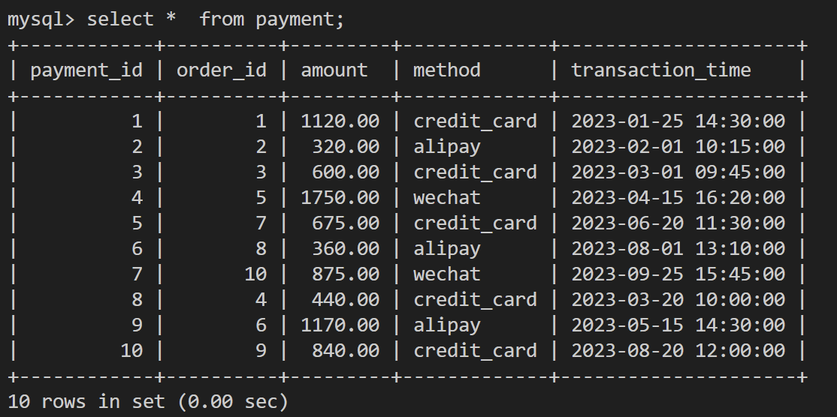

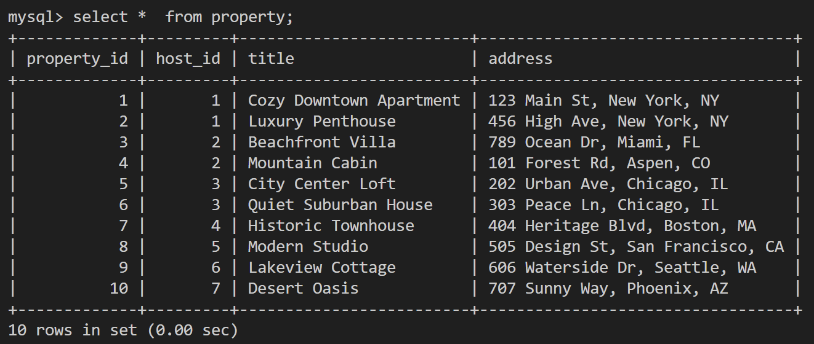

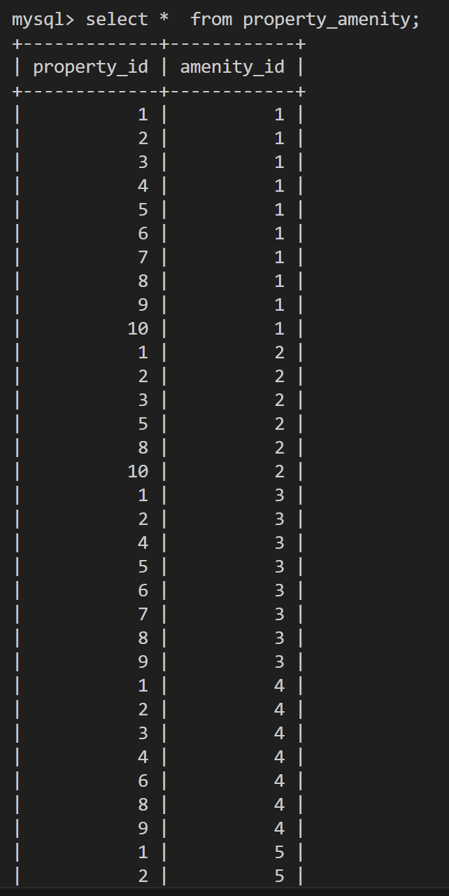
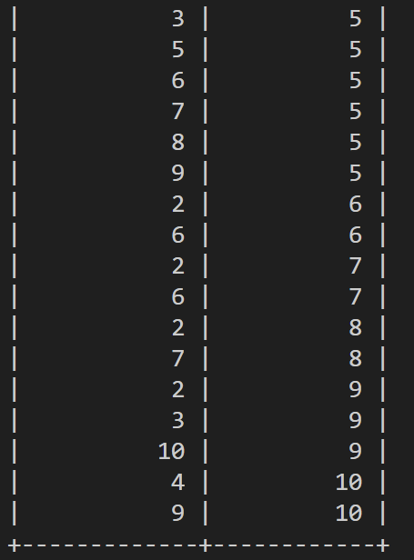

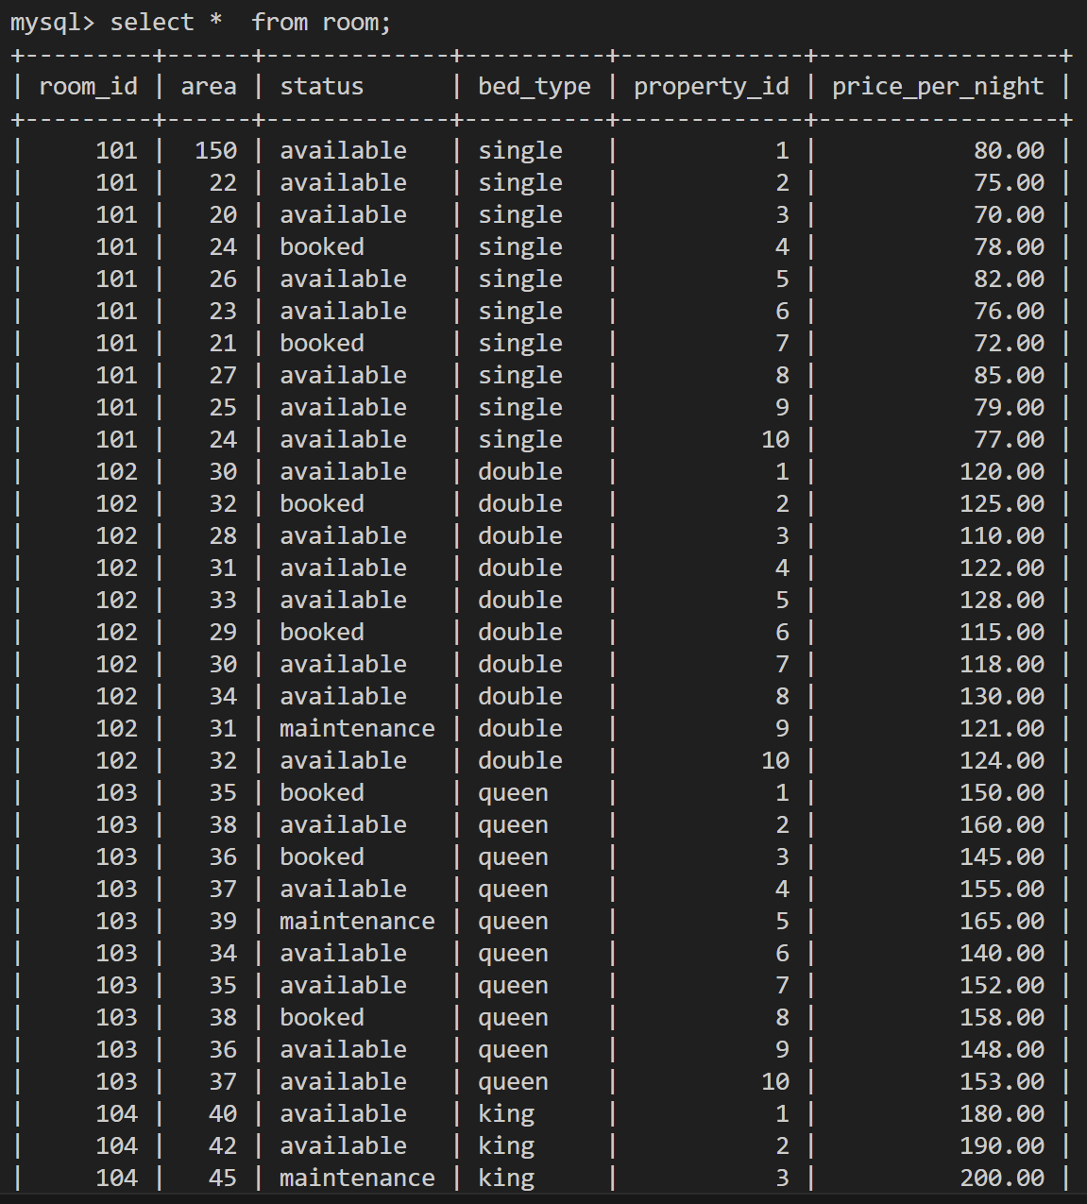
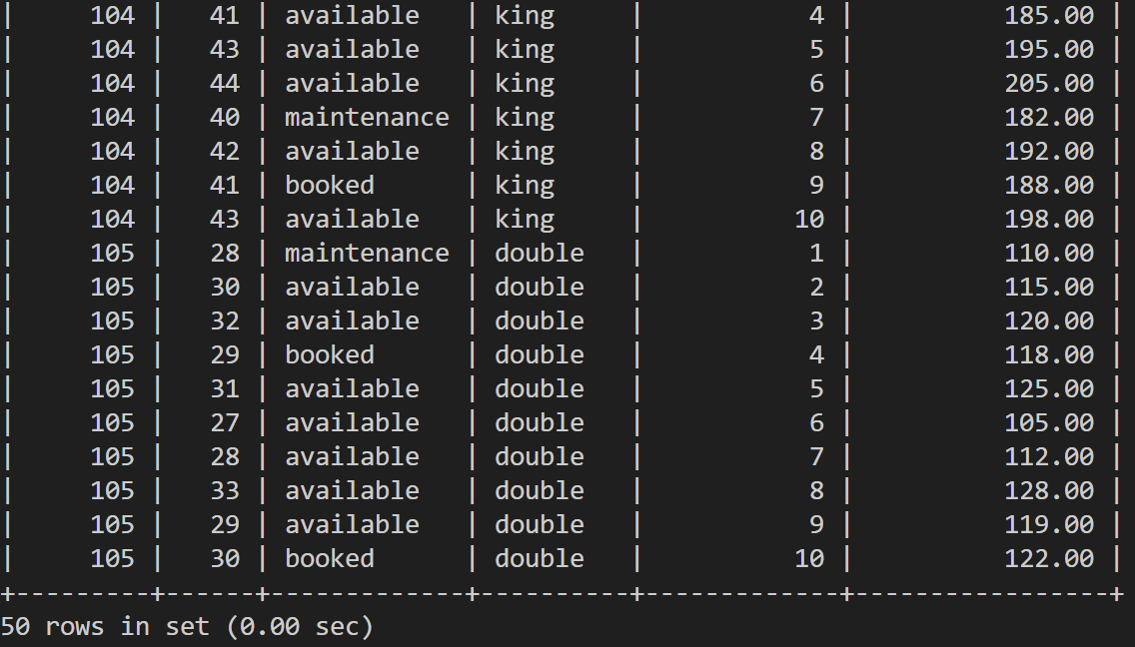

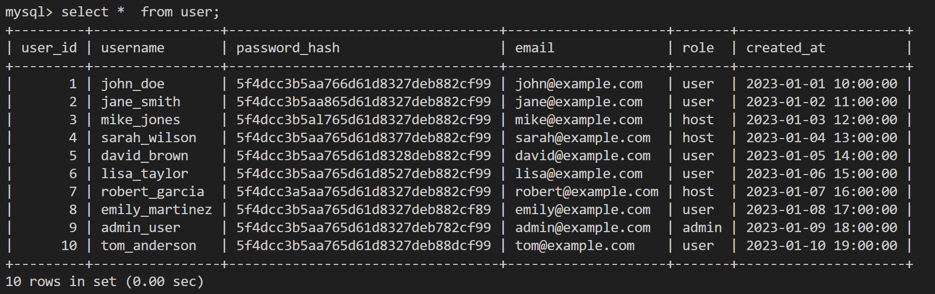

3.基本SQL结果
成功更改了数据
成功删掉了某个民宿

4.数据查询结果
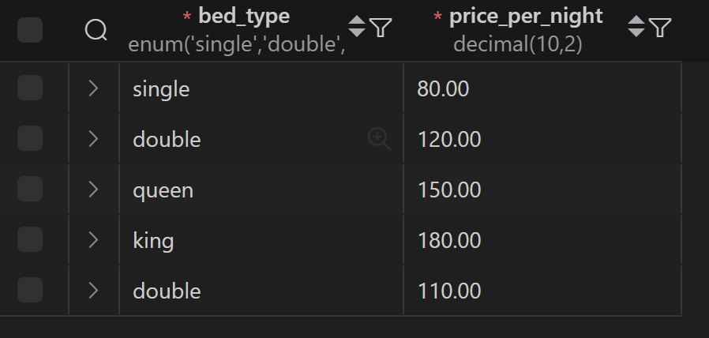

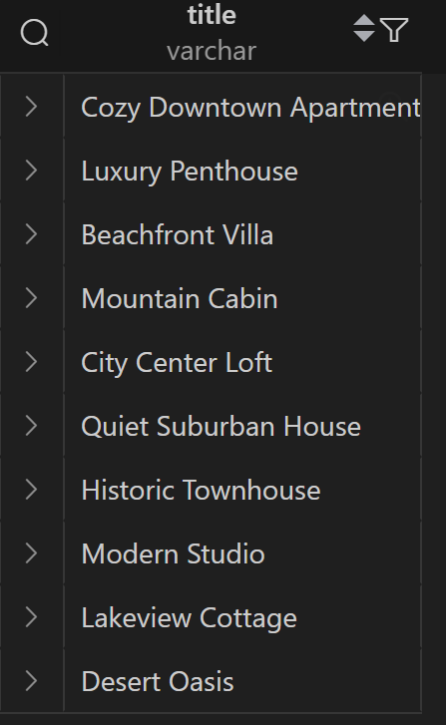

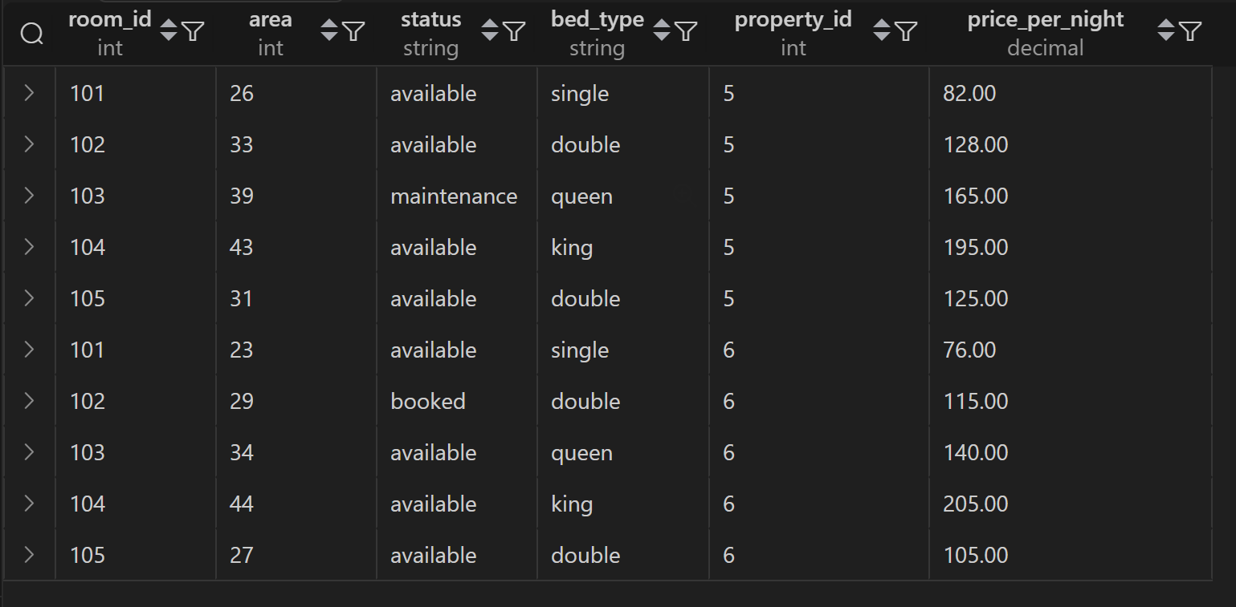

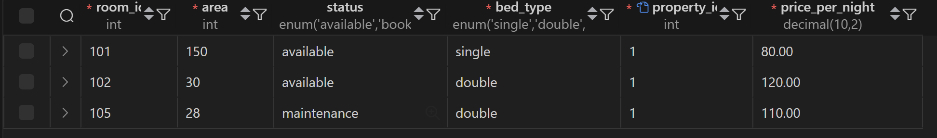

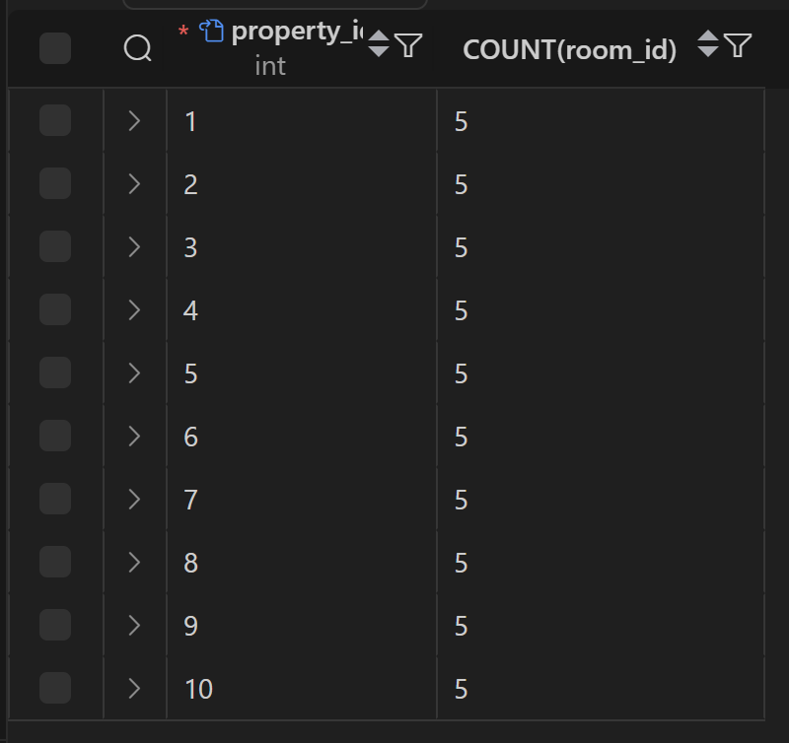

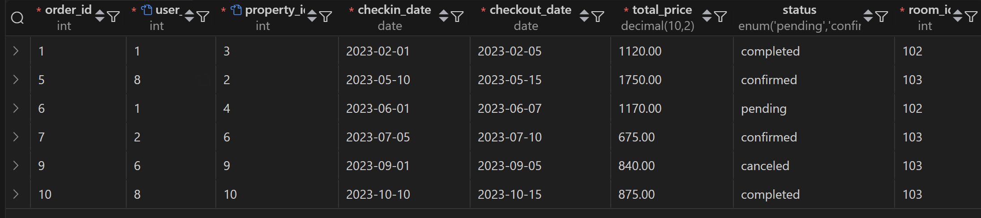

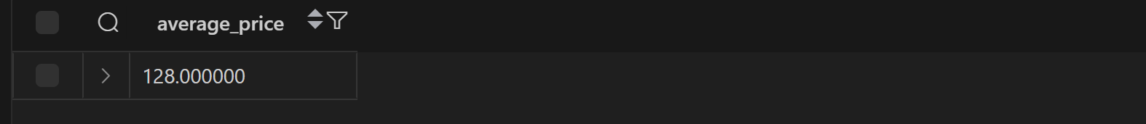

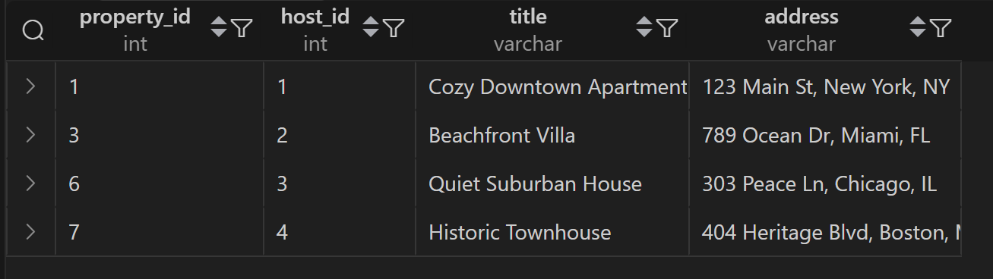

- 触发器触发结果
成功进行了关联删除

- 存储过程调用结果
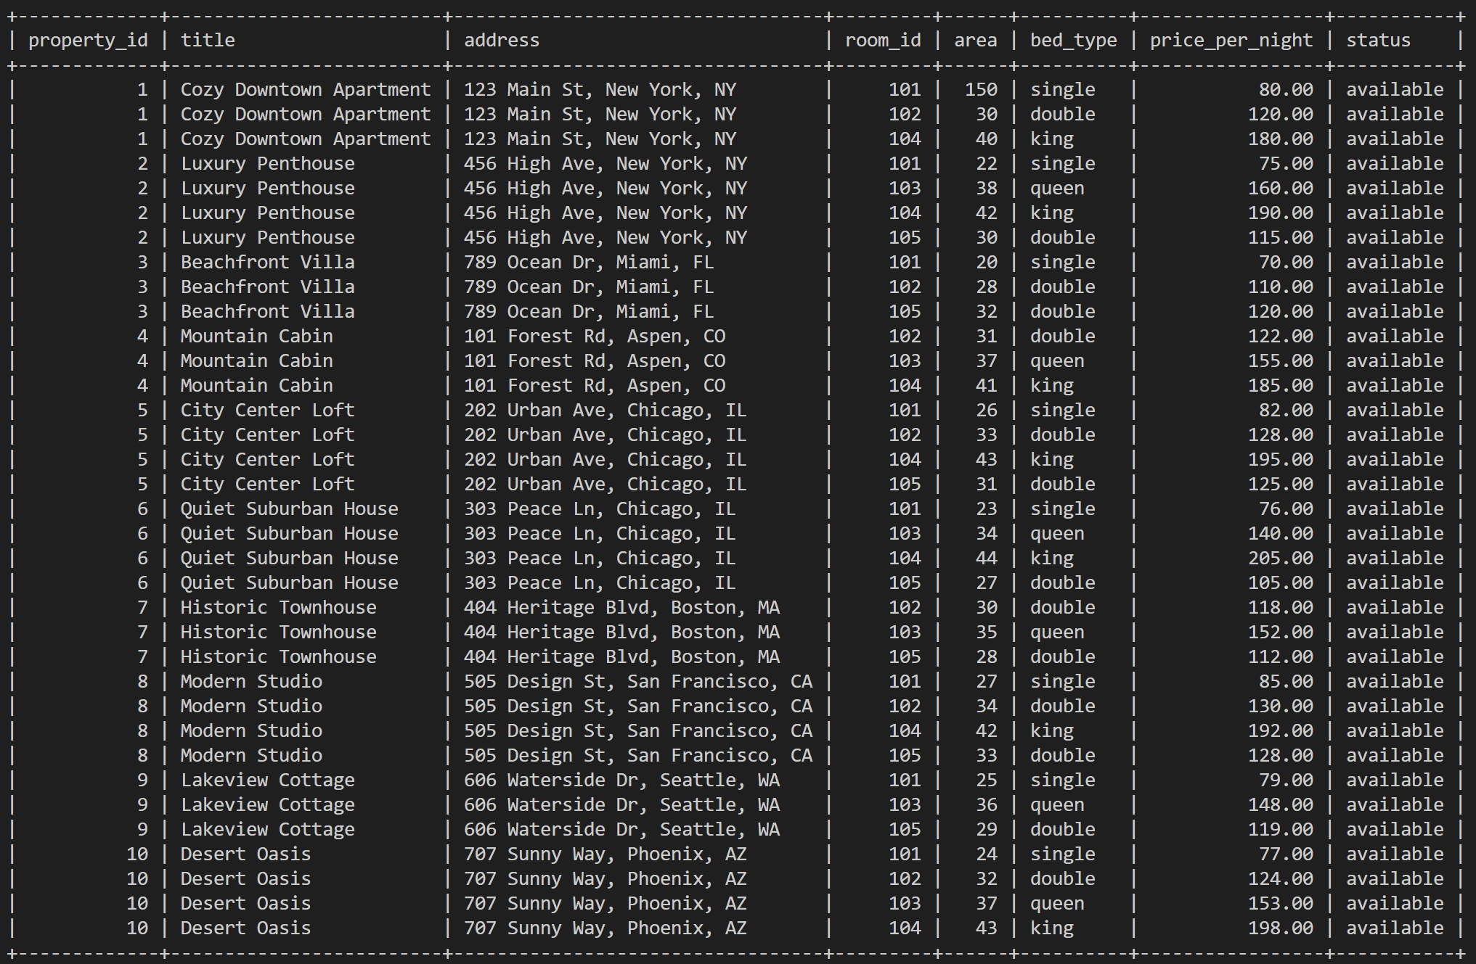

备注：
1、教师在布置需撰写实验报告的实验前，应先将报告书上的“实验题目”、“实验性质”、“实验目的”、“实验项目内容”等项目填写完成，然后再下发给学生。
2、教师在布置需撰写报告的实验项目时，应告知学生提交实验报告的最后期限。
3、学生应按照要求正确地撰写实验报告：
  - 在实验报告上正确地填写“实验时间”、“实验地点”等栏目。
  - 将实验所涉及的源程序文件内容（实验操作步骤或者算法）填写在“实验过程或算法（源程序）”栏目中。
  - 将实验所涉及源程序调试过程（输入数据和输出结果）或者实验的分析内容填写在“实验结果及分析和（或）源程序调试过程”栏目中。
  - 在实验报告页脚的“报告创建时间：”处插入完成实验报告时的日期和时间。
  - 学生将每个实验完成后，按实验要求的文件名通过网络提交（上载）到指定的服务器所规定的共享文件夹中。每个实验一个电子文档，如果实验中有多个电子文档（如源程序或图形等），则用WinRAR压缩成一个压缩包文档提交，压缩包文件名同实验报告文件名（见下条）。
  - 提交的实验报告电子文档命名为：“组号（2位数字）年级（两位数字不要“级”字）专业（缩写：计算机科学与技术专业（计科）、网络工程专业（网络）、信息安全专业（信息）、物联网工程（物联网））项目组成员（学号（八位数字）姓名）实验序号（一位数字）．doc。如第1组完成第1个Project，专业为“计算机科学与技术”专业，项目组成员有：张三（学号20115676），李四（学号20115676），王五（学号20115676），完成的课程设计报告命名为：01_10计科_20115676张三_20115676李四_20115676王五1.doc，以后几次实验的报告名称以此类推。
4、教师（或助教）在评价学生实验时，应根据其提交的其他实验相关资料（例如源程序文件等）对实验报告进行仔细评价。评价后应完成的项目有:
- 在“成绩”栏中填写实验成绩。每个项目的实验成绩按照五级制（优、良、中、及格、不及格）方式评分，实验总成绩则通过计算每个项目得分的平均值获得（平均值计算时需将五级制转换为百分制优=95、良=85、中=75、及格=65、不及格=55）。
- 在“教师评价”栏中用符号标注评价项目结果（用√表示正确，用×表示错误，用≈表示 半对半错）。
- 在“教师评价”栏中“评价教师签名”填写评价教师（或助教）姓名。将评价后的实验报告转换为PDF格式文件归档。
- 课程实验环节结束后，任课教师将自己教学班的实验报告文件夹进行清理。在提交文件夹中，文件总数为实验次数×教学班学生人数（如，教学班人数为90人，实验项目为5，其文件数为：90×5=450）。任课教师一定要认真清理，总数相符，否则学生该实验项目不能得分。最后将学生提交的实验报告刻光盘连同实验成绩一起放入试卷袋存档。

